**Sprint 1**

**Grupo** 29_30

**Nombre del grupo:**

SoftFactory

**Integrantes:**

Yeison Alexander Cabana Manga

1221977464

Cesar Alejandro Gómez Flórez

1116776276

Isaac Eli Ferrucho Maloof

1244094337

Yeimi Paola Navarrete Acuña

1119887564

Martín García

8497800

20/08/2022

Roles

|  |  |  |  |
| --- | --- | --- | --- |
| **Rol** | **Función del rol** | **Nombre y Apellido** | **Email** |
| 1. Desarrollador | Generar las fuentes para el frontend y el backend | Yeison Cabana: Frontend | [serviciosyeisoncabana@gmail.com](mailto:serviciosyeisoncabana@gmail.com) |
|
| 1.1 Desarrollador | Generar las fuentes para el frontend y el backend | Alejandro Gómez: backend | [cesaralejandrog67@gmail.com](mailto:cesaralejandrog67@gmail.com) |
|
| 1.2 Desarrollador | Generar las fuentes para el frontend y el backend | Martín garcia | martinegch@gmail.com |
|
| 1.3 Desarrollador | Generar las fuentes para el frontend y el backend | Yeimi navarrete : me gusta fronted | [yeimipao1@gmail.com](mailto:yeimipao1@gmail.com) |
|
| 1.4 Desarrollador | Generar las fuentes para el frontend y el backend | Isaac Eli Ferrucho Maloof: Fronted | [isaacferrucho1@gmail.com](mailto:isaacferrucho1@gmail.com) |
|
| 2. Analista | Levantar las necesidades del negocio para convertirlas en requerimientos del sistema | Isaac Eli Ferrucho Maloof: Fronted | [isaacferrucho1@gmail.com](mailto:isaacferrucho1@gmail.com) |
|
|
| 3.1 Product Owner | Conocer el producto *software* que se va a elaborar en el proyecto | Martín garcia | martinegch@gmail.com |
|
|
| 3.2 Product Owner | Conocer el producto *software* que se va a elaborar en el proyecto | Yeison Cabana | [serviciosyeisoncabana@gmail.com](mailto:serviciosyeisoncabana@gmail.com) |
|
|
| 4. Administrador de BD | Gestionar y disponer el motor de base de datos para el proyecto de desarrollo de *software* | Alejandro Gómez | [cesaralejandrog67@gmail.com](mailto:cesaralejandrog67@gmail.com) |
|
|
| 5. Scrum Master | Gestionar todas las ceremonias y actividades de la metodología Scrum y asignar los recursos a cada rol | Yeimi navarrete | [yeimipao1@gmail.com](mailto:yeimipao1@gmail.com) |
|
|
|

Horarios: Las reuniones serían 30 minutos antes de cada clase. Y las generales serían sábados 2 pm Col, 4 Pm Argentina

Repositorio github:

<https://github.com/yeimipao1/Factory.git>

Ramas: 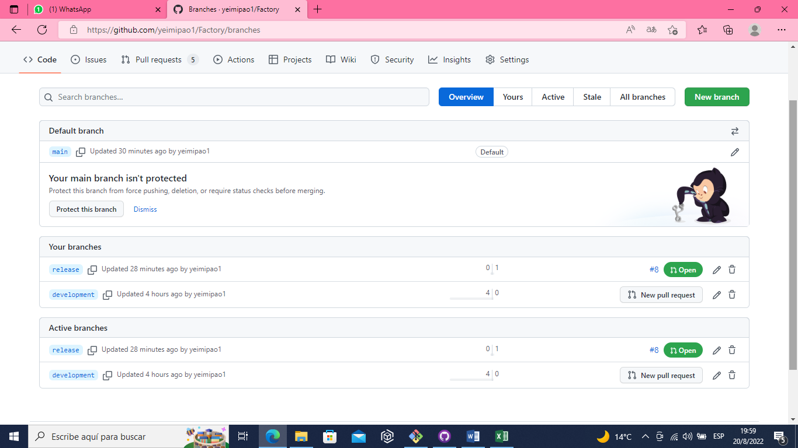

Comentarios y historial

